**Bài 2. Mô tả và biểu diễn dữ liệu trị trên các bảng và biểu đồ**

**Từ khoá:** **Bảng số liệu, Biểu đồ cột; Biểu đó quạt.**

**Biểu diễn dữ liệu trên các bảng và biểu đồ cho ta cái nhìn trực quan về dữ liệu, từ đó có thể tiến hành các thao tác đối chiếu, so sánh hay phát hiện ra những điểm không hợp lí trong mẫu số liệu.**

**1. Bảng số liệu**

Dựa vào các thông tin đã biết và sử dụng môi liên hệ toán học giữa các số liệu, ta có thể phát hiện ra được số liệu không chính xác trong một số trường hợp.

***Ví dụ 1***

Trong 6 tháng đầu năm, số sản phẩm bán ra mỗi tháng của một của hàng đều tăng khoảng 20% so với tháng trước đó, Biết rắng, trong bảng dưới đây, số sản phẩm bán ra của một tháng bị nhập sai, Hãy tìm tháng đó.

|  |  |  |  |  |  |  |
| --- | --- | --- | --- | --- | --- | --- |
| Tháng | 1 | 2 | 3 | 4 | 5 | 6 |
| Số sản phẩm bán ra | 145 | 175 | 211 | 256 | 340 | 371 |

**Giải**

Ti lệ phần trăm tăng thêm của số sản phẩm bán ra mỗi tháng được tính ở bảng dưới đây.

|  |  |  |  |  |  |
| --- | --- | --- | --- | --- | --- |
| Tháng | 2 | 3 | 4 | 5 | 6 |
| Tỉ lệ phần trăm tăng thêm so với tháng trước | 20,7% | 20,6% | 21,3% | 32,8% | 9,1% |

Ta thấy ti lệ tăng của tháng 5 và tháng 6 đều khác xa 20%, Do đó trong bảng số liệu đã cho, số sản phẩm của tháng 5 là không chính xác.

***Ví dụ 2***

Một đội 20 thợ thủ công được chia đều vào 5 tổ. Trong một ngày, mỗi người thợ làm được

4 hoặc 5 sản phẩm. Cuối ngày, đội trường thống kê lại số sản phẩm mà mỗi tổ làm được ở

bảng sau:

|  |  |  |  |  |  |
| --- | --- | --- | --- | --- | --- |
| Tổ | 1 | 2 | 3 | 4 | 5 |
| Sản phẩm | 17 | 19 | 19 | 21 | 20 |

Đội trường đã thống kê đúng chưa? Tại sao?

**Giải**

Mỗi tổ có 20: 5 = 4 người. Trong một ngày, mỗi người thợ làm được 4 hoặc 5 sản phẩm nên mỗi tổ làm được tử 16 đến 20 sản phẩm, Do đó, bảng trên ghi Tố 4 làm được 21 sản phẩm là không chính xác.

Vậy đội trường thống kê chưa đúng.

**2. Biểu đồ**

**Ví dụ 3**

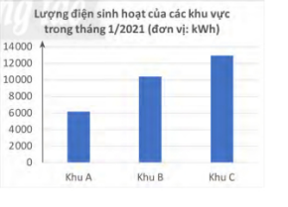Lượng điện sinh hoạt trong tháng 1/2O21 của các 140000 hộ gia đình thuộc Khu A (60 hộ), Khu B (100 hộ) 120000 và Khu C (120 hộ) được biểu diễn ở biểu đồ bên.

Hãy cho biết các phát biểu sau là đúng hay sai:

a) Mỗi khu đều tiêu thụ trên 6000 kWh.

b) Trung binh mỗi hộ ở Khu C sử dụng số điện gấp hai lần mỗi hộ ở Khu A

.

**Giải**

Nhìn vào biểu đồ ta thấy mỗi khu đều tiêu thụ trên 6000 kWh nên khắng định ở câu a)

là đúng.

Mặc dù lượng điện tiêu thụ ở Khu C gần gấp hai lần lượng điện tiêu thụ ở Khu A nhưng số hộ ở Khu C lại gấp hai lần số hộ Khu A. Do đó khẳng định ở câu b) là sai.

**Ví dụ 4**

Binh vẽ biểu đồ biểu thị tỉ lệ số lượng mỗi loại gia cầm trong một trang trại theo bảng thống kê dưới đây:

|  |  |
| --- | --- |
| Loại gia cầm | Số con |
| Gà | 120 |
| Ngan | 40 |
| Ngỗng | 40 |
| Vịt | 10 |

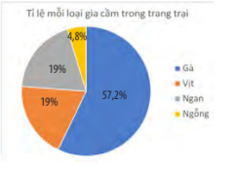

Bạn hãy cho biết biểu đồ Bình vẽ đã chính xác chưa, Nếu chưa thì cần điều chỉnh lại như thế

nào cho đúng?

**Giải**

Theo bảng thống kê thi số ngan và ngỗng bằng nhau nên trên biểu đồ quạt, hình quạt biểu diễn tỉ lệ ngan và ngồng phải bằng nhau, Do đó biểu đồ Bình vẽ chưa chính xác.

Nếu ở phần chú giải, Binh đổi chỗ “Vịt” và “ Ngỗng” thì sẽ được biểu đồ chính xác.

BÀI TẬP

1. Bảng sau thống kê số lớp và số học sinh theo từng khối ở một trường Trung học phổ thông.

|  |  |  |  |
| --- | --- | --- | --- |
| Khối | 10 | 11 | 12 |
| Lớp | 9 | 8 | 8 |
| Số học sinh | 396 | 370 | 345 |

Hiệu trường trường đó cho biết số mỗi lớp trong trường đều không vượt quá 45 học sinh.

Biết rằng trong bảng trên có một khối lớp bị thống kê sai, hãy tìm khối lớp đó.

1. 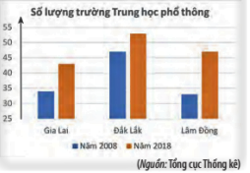Số lượng trường Trung học phổ thông (THPT) của các tinh Gia Lai, Đăk Lắk và Lâm Đồng trong hai năm 2008 và 2018 được cho ở biểu đồ bên.

Hãy cho biết các phát biểu sau là đúng hay sai:

1. Số lượng trường THPT của các tỉnh năm 2018 đều tăng so với năm 2008
2. Ở Gia Lai, số trường THPT năm 2018 tăng gần gấp đôi so với năm 2008.

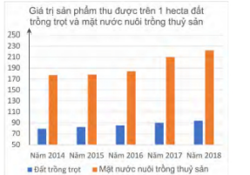3. Biểu đồ bên thể hiện giá trị sản phẩm (đơn vị: triệu đồng) trung bình thu được trên một hecta trồng trọt và mặt nước nuôi trồng thuỳ sản trên cả nước từ năm 2014 đến năm 2018. Hãy cho biết các phát biểu sau là đúng hay sai:

a) Giá trị sản phẩm trung bình thu được trên một hecta mặt nước nuôi trồng thuỳ sản cao 110

hơn trên một hecta đất trồng trọt.

b) Giá trị sản phẩm thu được trên cả đất trồng trọt và mặt nước nuôi trồng thủy sản đều có xu tăng từ năm 2014 đến năm 2018.

c) Giá trị sản phẩm trung bình thu được trên một hecta mặt nước nuôi trồng thuỳ sản cao gấp khoảng 3 lần trên một hecta đất trồng trọt.